Encuesta de Evaluación del Canal de Atención Vía Presencial
Primer Trimestre 2017

Resultado de la encuesta de evaluación en el canal de atención vía presencial, correspondiente al primer trimestre 2017.

Mes | Enero | Febrero | Marzo | Primer Trimestre 2017
Total de evaluaciones | 382 | 344 | 345 | 1,071
Evaluación | 9.5 | 9.5 | 9.5 | 9.5
Fuente: Excel. Presenciales por asesor 2017.

Durante el primer trimestre del año 2017, se aplicaron 1,071 encuestas de evaluación a través de la atención vía presencial, en el cual se obtuvo un promedio de 9.5.

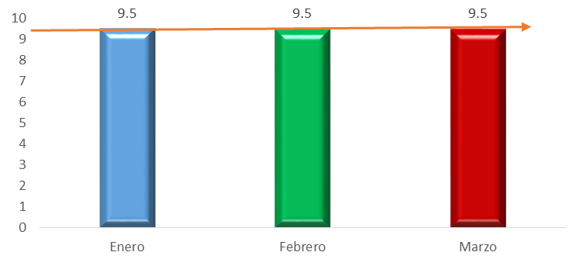

Encuesta de Evaluación del Canal de Atención Vía Telefónica
Primer Trimestre 2017

Resultados de la encuesta de evaluación en el canal de atención vía telefónica correspondiente al primer trimestre 2017.

Mes | Enero | Febrero | Marzo | Primer Trimestre 2017
Total de evaluaciones | 2,604 | 2,081 | 2,421 | 7,106
Evaluación | 9.3 | 9.3 | 9.2 | 9.3
Fuente: Excel. Presenciales por asesor 2017.

Durante el primer trimestre del 2017, se aplicaron 7,106 encuestas de evaluación a través del Tel INAI, en las cuales se obtuvo un promedio de 9.3.

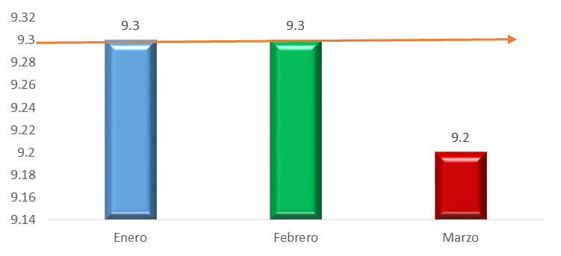

Encuesta de Evaluación del Canal de Atención Vía correo electrónico
Primer Trimestre 2017

Resultados de la encuesta de evaluación en el canal de atención vía correo electrónico del primer trimestre de 2017.

Mes | Enero | Febrero | Marzo | Primer Trimestre 2017
Total de evaluaciones | 1 | 17 | 16 | 34
Evaluación | 6.8 | 8.4 | 8.2 | 7.8
Fuente: Excel. Presenciales por asesor 2017.

Durante el primer trimestre del 2017, se aplicó 34 encuesta de evaluación a través del correo electrónico, en las cuales se obtuvo un promedio de 7.8.

